Para calcular la medida de distancia semántica entre synsets diferentes dentro de WordNet, una opción correcta de hacerlo es:
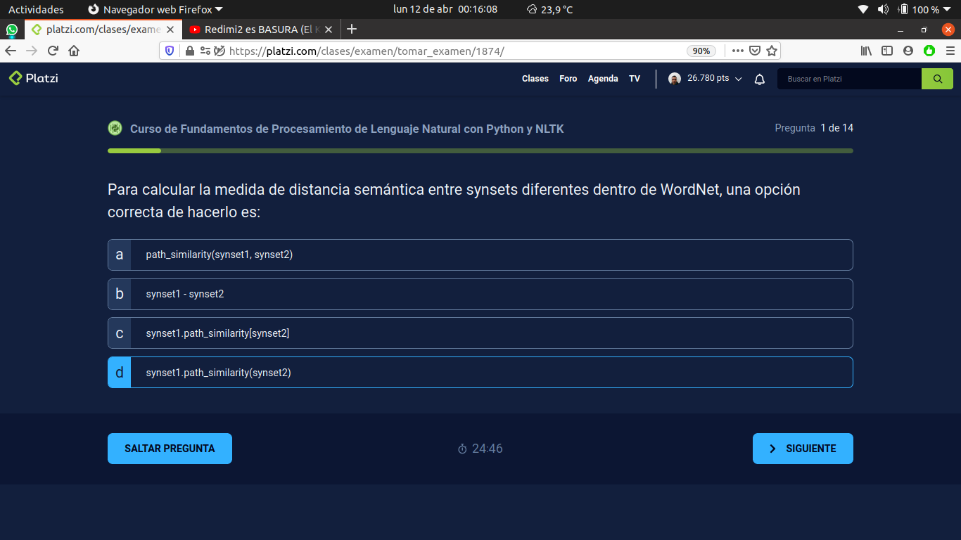

Si se tiene un Dataframe df = pd.DataFrame() con tres columnas [‘col1’, ‘col2’, ‘col3’] pobladas con números decimales y deseo realizar la operación x/(a*b) donde ‘x’ representa valores en ‘col1’, ‘a’ valores en ‘col2’ y ‘b’ valores en ‘col3’, para luego almacenar los resultados en una cuarta columna ‘col4’ usando una función lambda, la línea de código correcta sería:
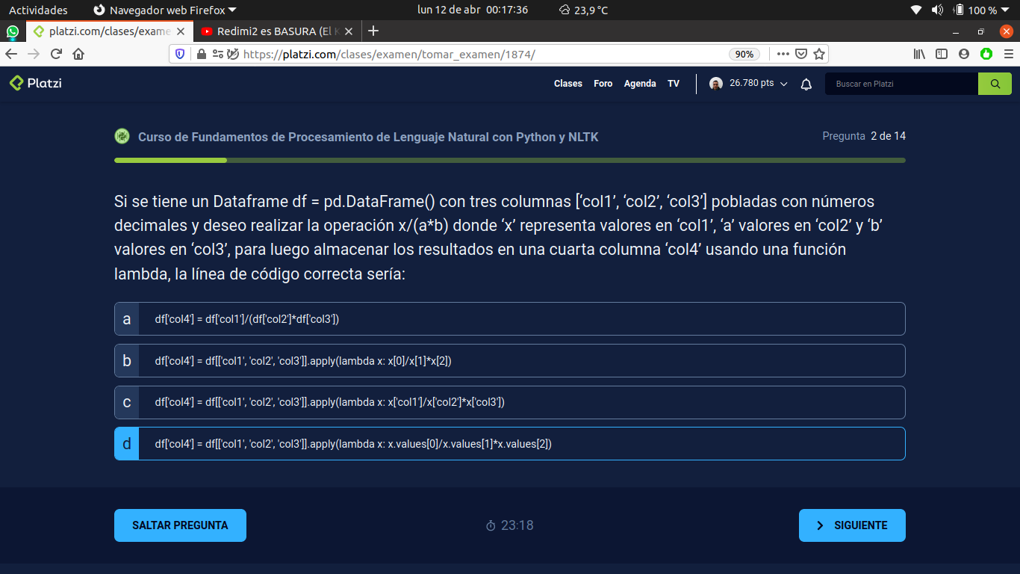

Dado un conjunto de bigramas, md_bigrams = list(bigrams(text1)) de un text1 con su respectiva distribución de frecuencias fdist = FreqDist(md_bigrams), si queremos obtener una lista filtrada de bigramas tales que la primera palabra del bigrama tenga longitud mayor o igual a 5 caracteres y la segunda palabra tenga una frecuencia de aparición en el texto mayor a 50 veces, entonces debo escribir: MAL
B
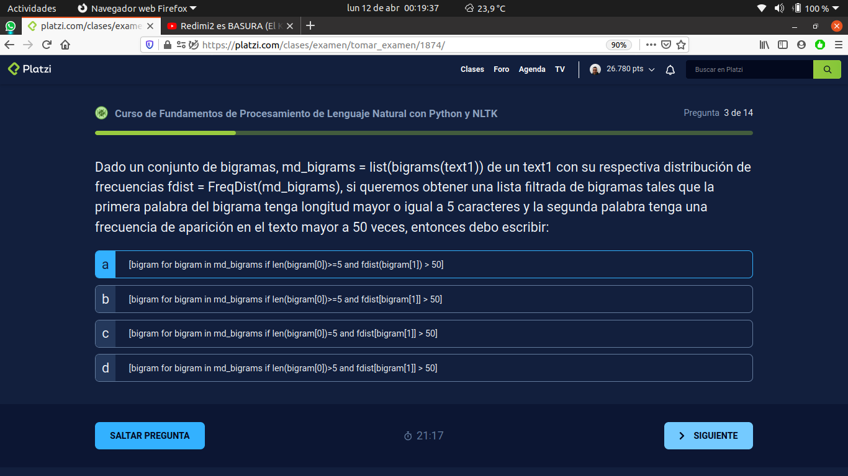

Si tengo una lista de listas de palabras, corpus = [[],[],[],[]] la manera correcta de concatenar todas las sublistas en Python sería escribiendo:
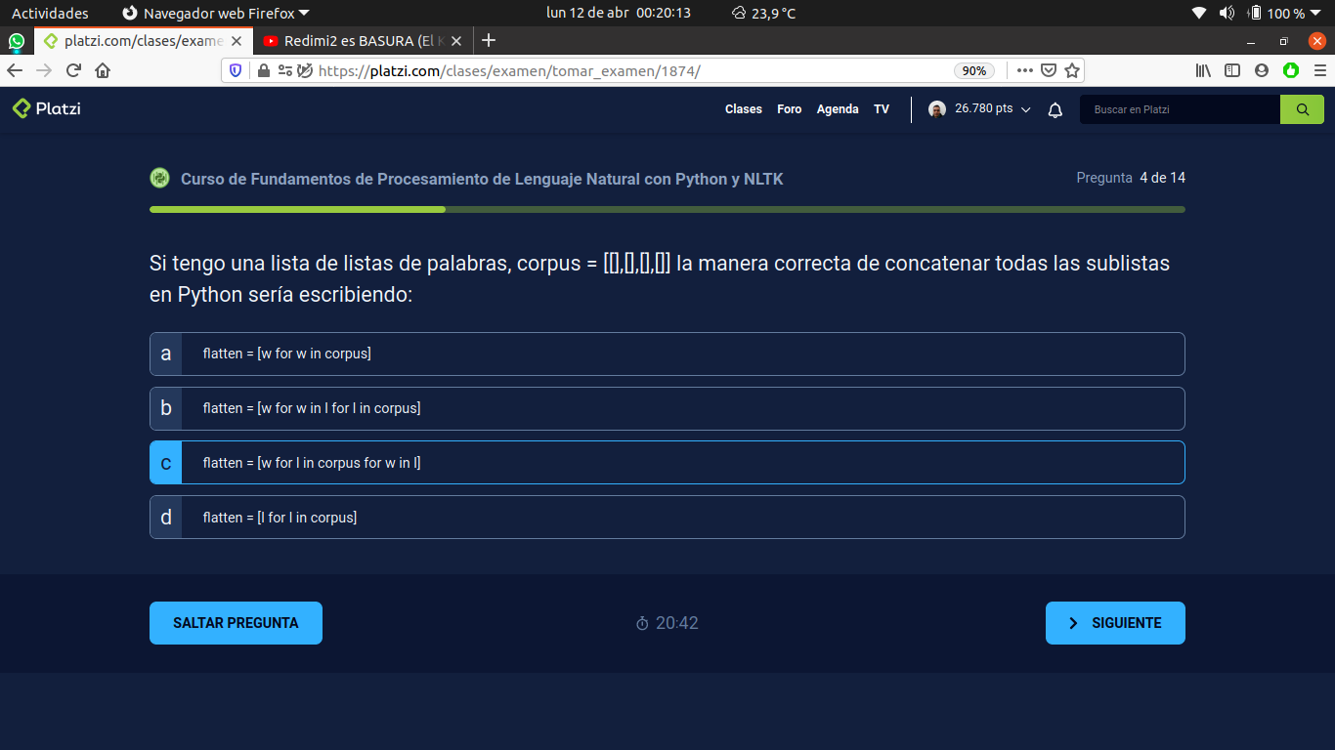

Una de las siguientes estructuras NO es un recurso léxico:
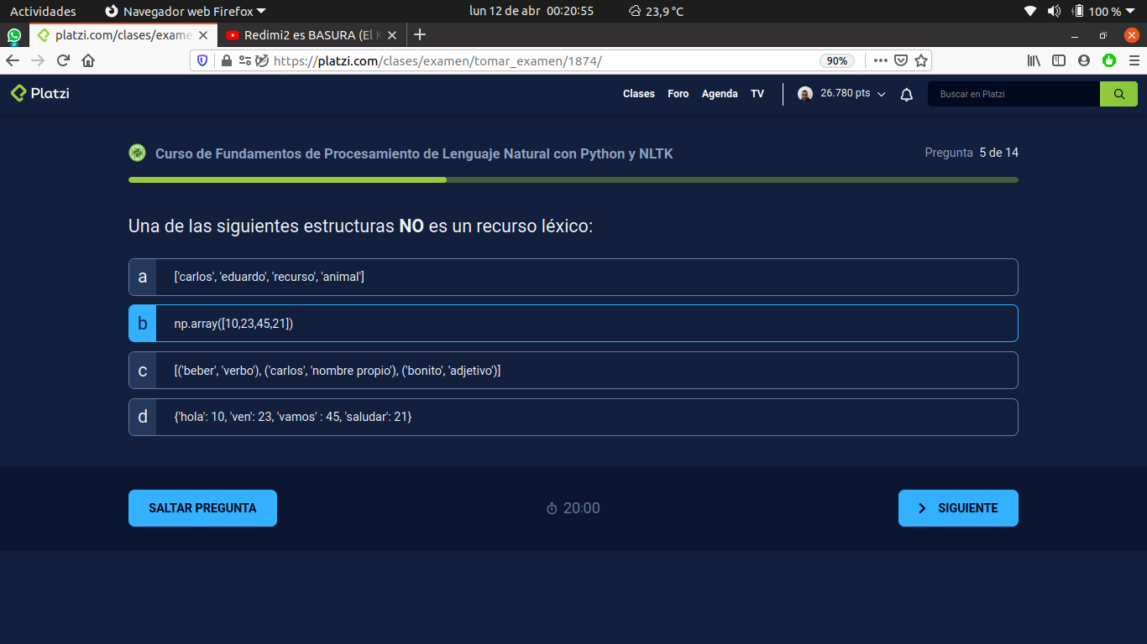

Las colocaciones: MAL
B
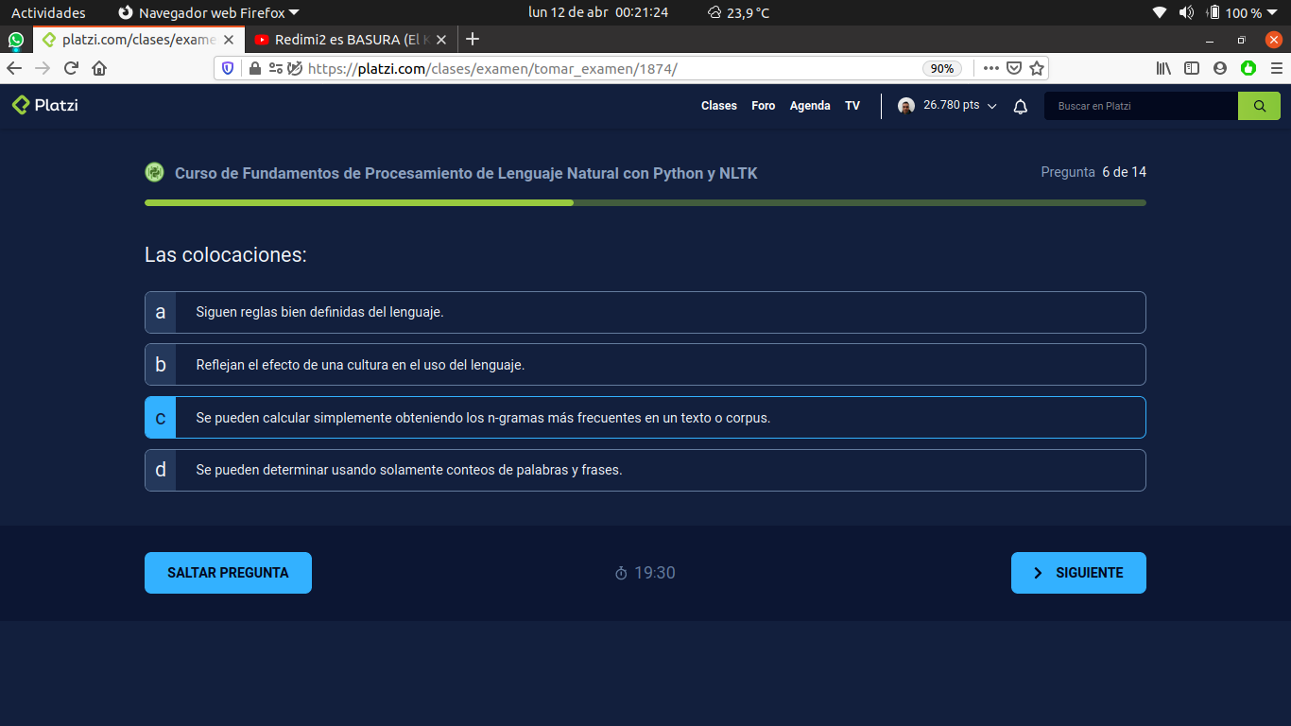

Una de las siguientes frases es falsa sobre el lexicon WordNet: MAL
C
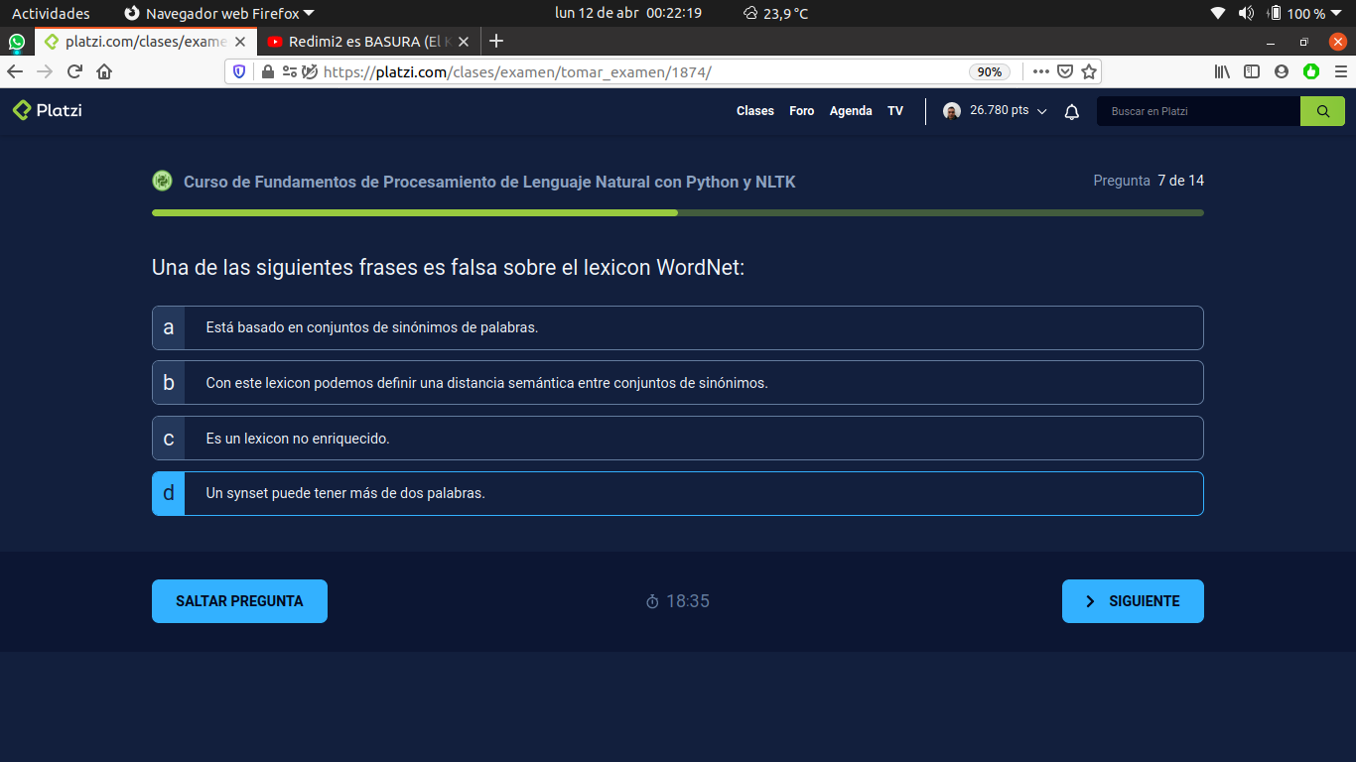

Sea la lista arr = ['carro', 'moca', 'foca', 'macarrón'], el resultado de filtrar las palabras con la expresion regular '^ca' es:
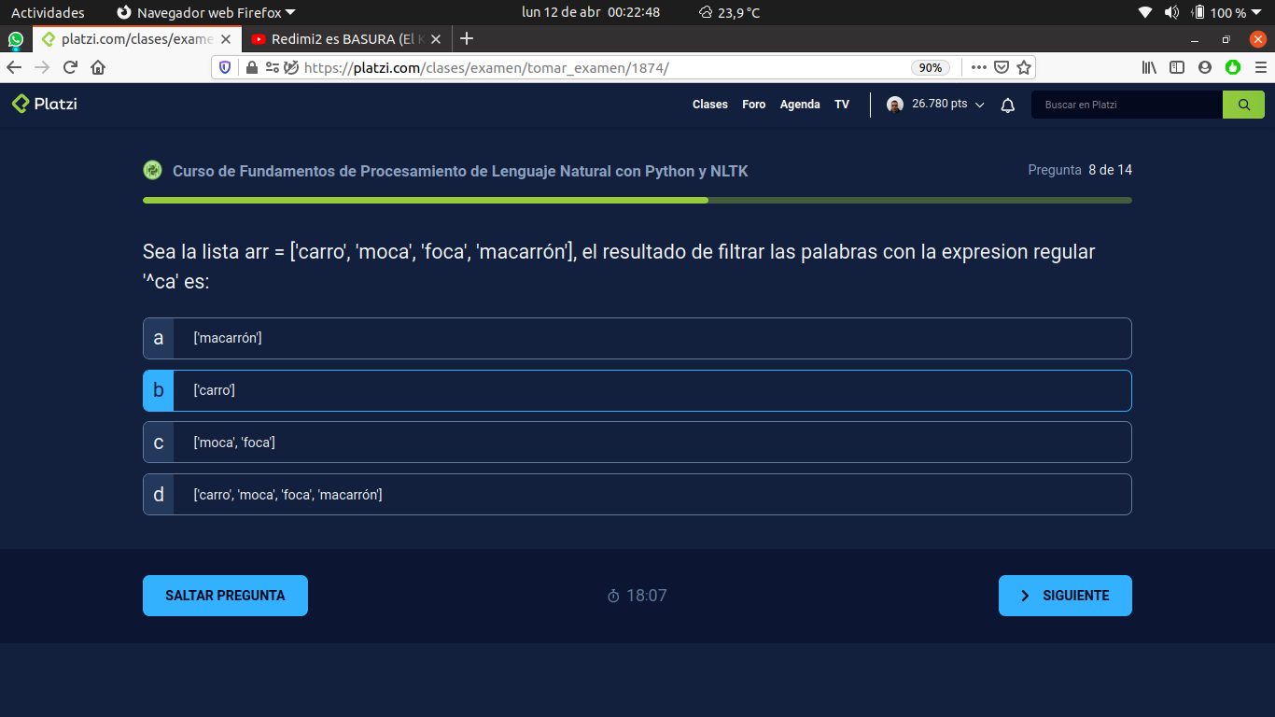

Considerando una lista de texto tokenizado con un vocabulario = ['off', 'spring','and', 'seized', 'anything', 'critical', 'the', 'in', 'thus'] y un fdist = [('off', 244), ('spring', 23), ('and', 300), ('seized', 16), ('anything', 24), ('critical', 67), ('the', 240), ('in', 23), ('thus', 12)], entonces el resultado de construir la lista [(w, fdist[w]) for w in vocabulario if len(w) < 4 and fdist[w] >240] sería:
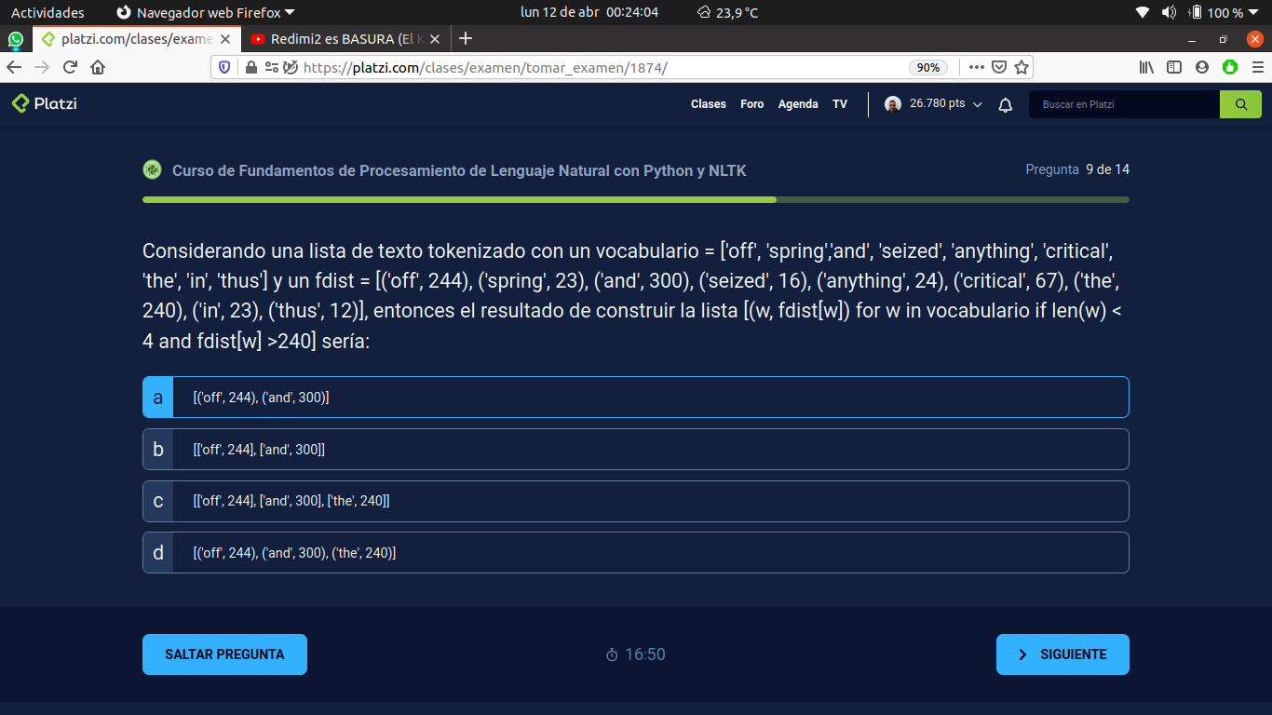

Cuando necesitas hacer una petición a una url para traer los contenidos de un archivo HTML en Web, una librería apropiada para esta tarea es:
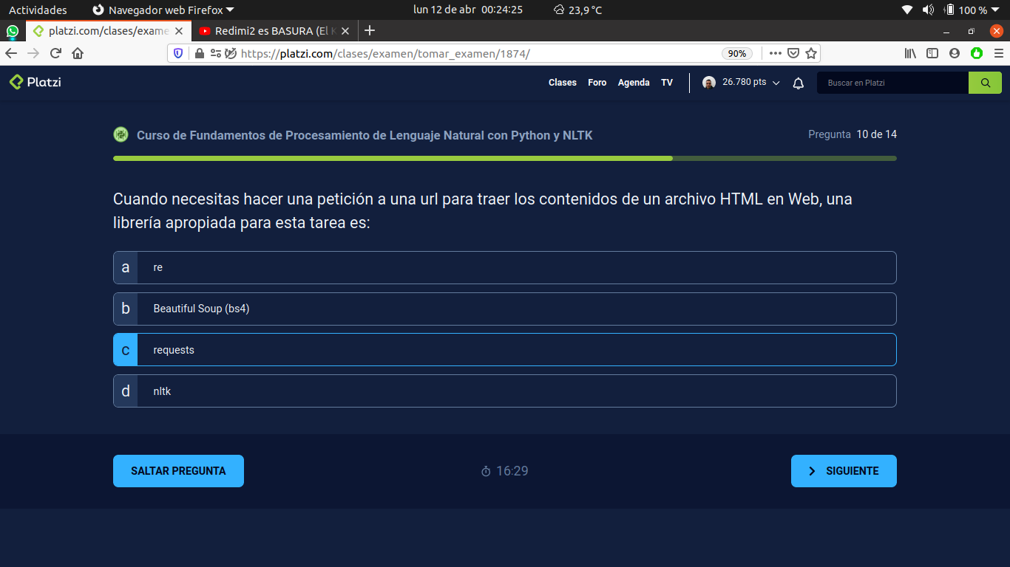

Entre los recursos léxicos que pueden ser usados en NLP tenemos los Stopwords, los cuales son:
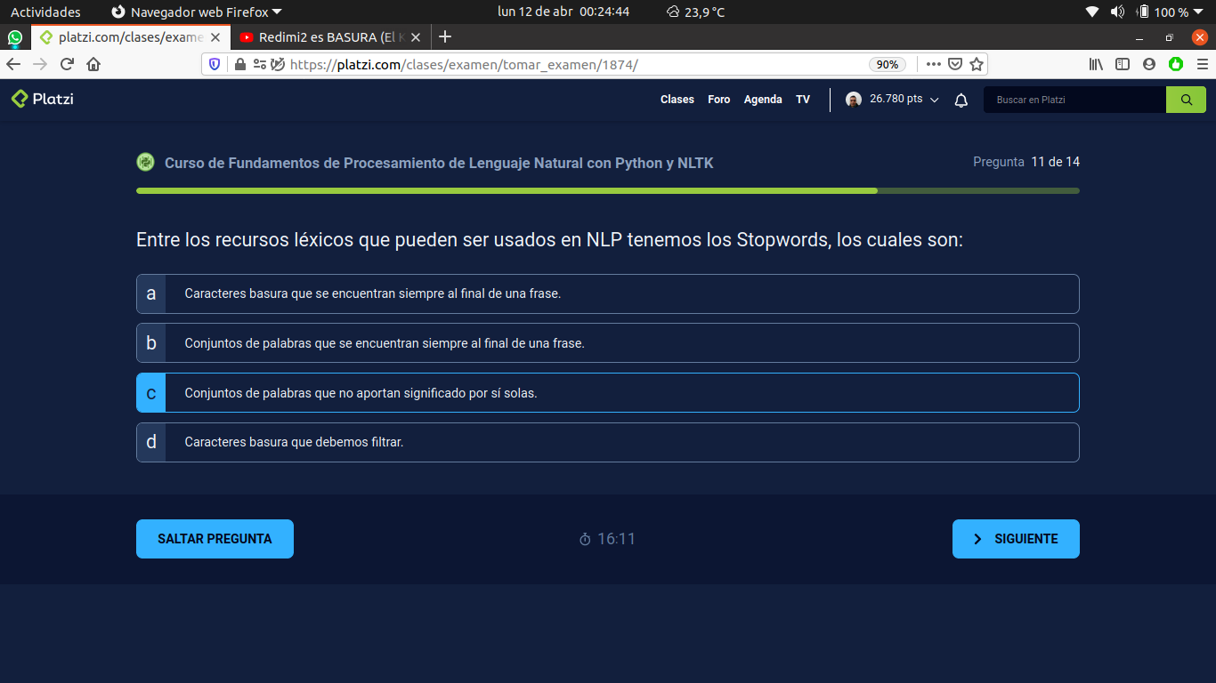

Considerando el siguiente código: ll = ['vamos', 'a', 'ver', 'a', 'que', 'tipo', 'de', 'moneda', 'vamos', 'a', 'convertir']; fdist = FreqDist(ll); Luego de esto, el resultado de escribir fdist.most_common(2) sería:
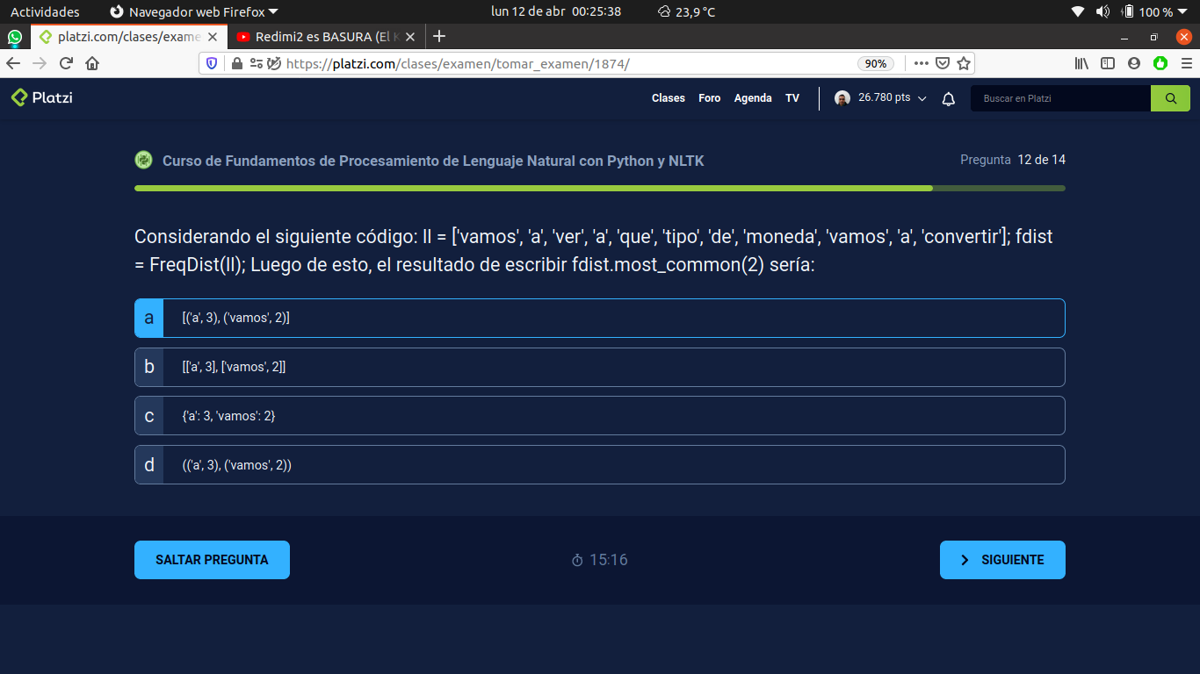

Si tienes una lista ll = ['hola', 'hola', 'mundo', 'tengo' , 'frio', 'si', 'si', ...], una manera correcta de obtener el vocabulario correspondiente, en formato de lista (Python), sería:
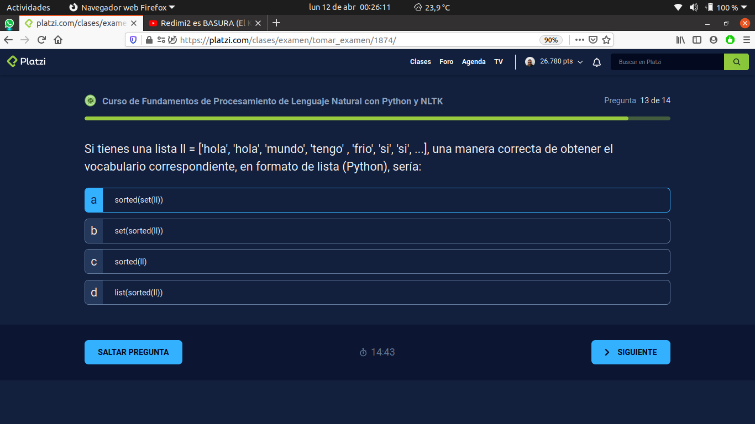

Si tengo un bloque de código que estoy usando repetidas veces en un flujo de procesamiento, lo más apropiado sería:
